Влияние слабоалкогольных напитков на здоровье подростка

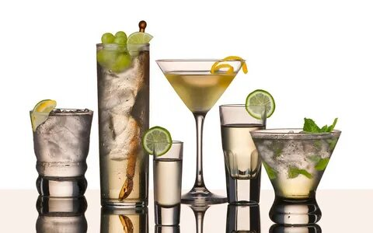
В настоящее время проблема потребления слабоалкогольных напитков среди молодежи и его негативными последствиями, к сожалению, является актуальной.
Состав любого слабоалкогольного коктейля – это практически «химия», вода и спирт.
Среди молодежи бытуют самые разнообразные мифы: будто бы алкоголь – это пищевой продукт, что малые дозы этого «продукта» безвредны, выпить на праздник – это традиция, что употребление алкоголя может развеселить, снять напряжение, облегчить общение и знакомства.
В организме нет ни одного органа и ткани, которые не подвергались бы действию алкоголя.
Потребление слабоалкогольных напитков способствует развитию:
- хронического алкоголизма
- цирроза печени
- хронического воспаления поджелудочной железы
- рака молочных желез у девушек
- рака простаты у мужчин
- бесплодия у женщин и импотенции у мужчин
- повышенного артериального давления и кровоизлияний в мозг
- нарушений ритма сердца
- нарушений обмена веществ.
Употребление слабоалкогольных напитков в подростковом возрасте пагубно сказывается и на желудочно-кишечном тракте, вначале уменьшая, а затем резко увеличивая секрецию желудочного сока. Прием алкоголя угнетает чувство голода, что является еще одним стимулирующим фактором в развитии гастрита и язвы желудка.
Но особенно страдает нервная система:
- ухудшается память
- ослабляется внимание
- нарушаются мыслительные процессы.
В многочисленных научных исследованиях доказано, что формирование основных функций головного мозга, позволяющих самостоятельно принимать решения и формирующие ответственность завершается к 21 году. Поэтому употребление алкоголя до 21 года замедляет развитие мозга, способствует развитию нарушений поведения и препятствует достижению успеха в жизни.
У лиц молодого возраста потребление пива и слабоалкогольных напитков приводит к быстрому развитию зависимости от них, которая носит более тяжелый и злокачественный характер. Алкогольная зависимость, развившаяся в молодом возрасте, характеризуется быстрым формированием психологической зависимости («сильная тяга к выпивке» и потеря контроля над употреблением), что приводит к приему значительных количеств спиртных напитков и повышает риск негативных последствий – пропуски занятий, агрессивное поведение, травматизм, управление автотранспортом в нетрезвом виде, рискованное сексуальное поведение с опасностью заражения венерическими заболеваниями, совершение противоправных действий.
Но наиболее опасное влияние алкоголь оказывает на еще не сформировавшуюся и во многом неустойчивую психику подростка. Именно в этот период человеку легче всего поддаться какой-либо зависимости, в том числе и алкогольной. Употребляя слабоалкогольные напитки, дети становятся более агрессивными, подверженными вспышкам гнева и резким переменам настроения, более 90% всех преступлений, совершаемых подростками, совершаются в состоянии алкогольного опьянения.
Алкоголь очень грубо вмешивается в процесс становления несформировавшегося подросткового организма. Не следует думать, что выпить раз-два в неделю это нормально. Такое отношение к алкоголю крайне опасно. Очень важно помнить: если подросток выпивает три-четыре раза в месяц – это уже злоупотребление и очень серьезное.

НЕТ ПОНЯТИЯ «БЕЗВРЕДНОГО» УПОТРЕБЛЕНИЯ АЛКОГОЛЯ И КАК ТАКОВОЙ «БЕЗОПАСНОЙ ДОЗЫ» НЕ СУЩЕСТВУЕТ. А ДЛЯ ПОДРОСТКА ОПАСНА ЛЮБАЯ ДОЗА.
Каждый ребенок имеет право расти и развиваться в безопасной среде, защищенной от отрицательных последствий употребления алкоголя, и, насколько это возможно, на защиту от пропаганды и рекламирования алкогольных напитков. Необходимо усилить меры защиты детей и подростков от воздействия на них рекламы и маркетинга алкоголя, а также обеспечить, чтобы производители спиртного не нацеливали алкогольную продукцию и ее сбыт на детей, подростков и молодежь.
Кроме того, взрослым необходимо личным примером пропагандировать здоровый образ жизни среди детей и молодежи.
Здоровье подрастающего поколения – это здоровье будущего нашей нации!
Врач нарколог Алексеева С.П.
Источник: https://www.braslcrb.by/informatsiya/ctati/vliyanie-slaboalkogolnykh-napitkov-na-zdorove-podrostka

